Production d’éthanol à partir du pain recyclé de la cantine

 |  | 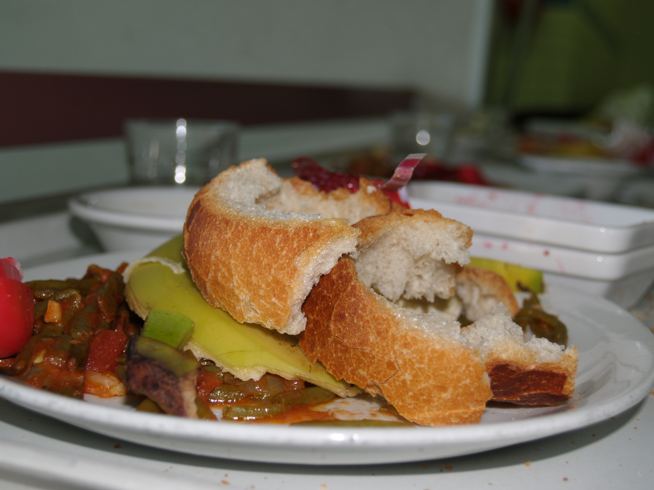

Filière Biotechnologie du lycée polyvalent de Decazeville

Participants :
- élèves de BTS Biotechnologie pour les fermentations, cultures des levains et les études préliminaires ;
- élèves de première et terminale STL (Science et Technologie des Laboratoires) option BGB (Biochimie Génie Biologique) pour la distillation et le dosage de l’éthanol ;
- elèves de seconde option BLP (Biologie Laboratoire Paramédical) pour les observations des cultures en fermentation.

① Le pain non consommé récupéré sur les plateaux de la cantine ne peut pas être recyclé en alimentation animale, c’est donc un déchet ;
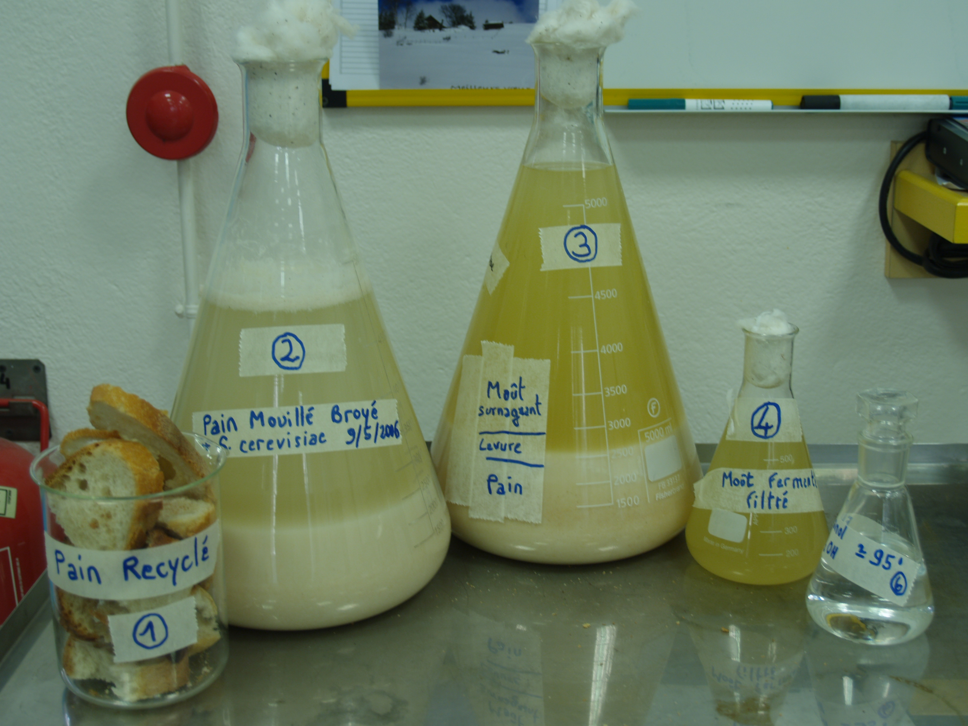

② Le pain mouillé est broyé dans un robot ménager puis mélangé à de l’eau du robinet non stérile et un levain de levures de boulangerie. Les études préliminaires ont montré le rôle inhibiteur des composés de la croûte de pain sur la fermentation. L’ajout de bactérie amylolytique (aidant à digérer l’amidon) à amélioré le rendement de production d’éthanol ;

③ Pour respecter des contraintes de réalisme industriel, les cultures ont duré plusieurs semaines à température ambiante et non stérilement. La production d’éthanol à permis la conservation du produit obtenu (cf. flacon d’Erlenmeyer avec une des cultures du mois de mars). Les levures se déposent en une épaisse couche blanche entre le surnageant et le pain broyé digéré sédimenté au fond.

④ Le surnageant qui contient l’éthanol est filtré.

⑤ La première distillation permet de produire un alcool fort très aromatique.

⑥ Une deuxième distillation avec un chauffage limité à 70 °C permet de se rapprocher du mélange azéotrope à 95 °C.

⑦ La dernière distillation en présence d’hexane (solvant apolaire) permet de déshydrater l’éthanol pour le rendre utilisable dans un moteur à explosion.

